TUGAS KLIPING

“BIG DREAM”

Jesika Nur Ramadani Kusnandar

VI - D

1. Pengantar

“Big Dream” atau cita – cita terbesar saya adalah menjadi dokter, alasannya karena dapat membantu orang – orang yang kesusahan dan kedepannya saya ingin membantu orang – orang yang tidak mampu dalam bidang kesehatan untuk tetap memperhatikan kesehatannya tanpa terhalang biaya.

1. Gambar
2. Stetoskop

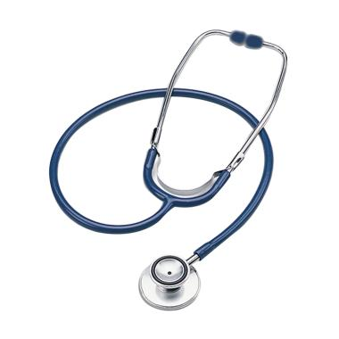Alat ini berfungsi untuk mendengarkan suara yang terdapat di dalam tubuh. Seperti suara paru-paru, detak jantung, dan untuk memeriksa gangguan pada usus dan lambung.

1. Otoskop

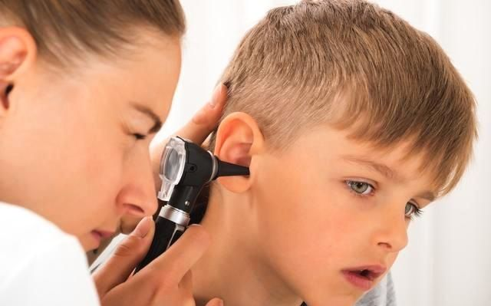Alat ini sering digunakan oleh dokter THT. Alat ini bertujuan untuk membantu memeriksa saluran telinga pasien. Alat ini bisa membantu dokter untuk menunjukkan apakah telinga pasien mengalami infeksi.

1. Termometer

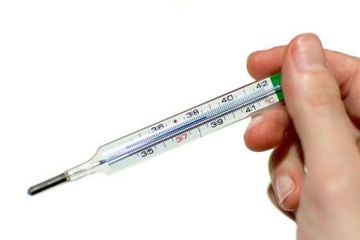Alat ini bertujuan untuk mengukur suhu tubuh. Ada banyak jenis termometer seperti, termometer oral dan resital, termometer digital, termometer telinga, dll.

1. Tensimeter

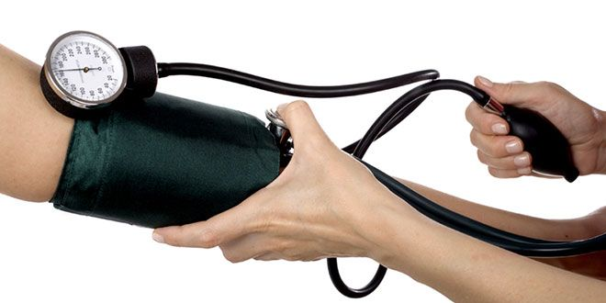Selain dokter, tenaga medis seperti perawat dan bidan juga menggunakan alat ini. Alat ini bertujuan untuk mengecek tekanan darah.

1. Alat Suntik

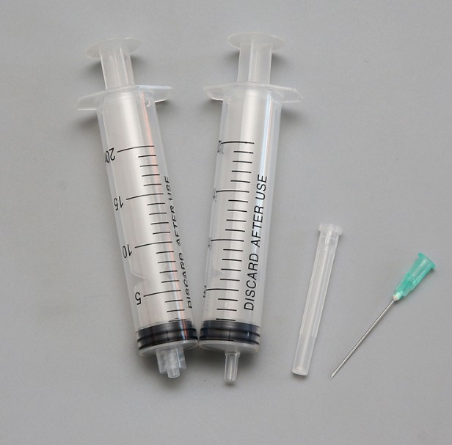Alat ini berbentuk pompa piston sederhana dan berfungsi untuk memasukkan cairan/gas ke dalam tubuh pasien langsung ke pembuluh darah.

Alat suntik juga berfungsi untuk mengisap cairan/gas sebagai sampel untuk uji laboratorium. Ukuran dan jenis alat suntik bervariasi, tergantung penggunaannya dan biasanya sudah satu paket dengan jarumnya. Alat suntik harus steril dan hanya boleh digunakan oleh tenaga medis.

1. Alat Infus

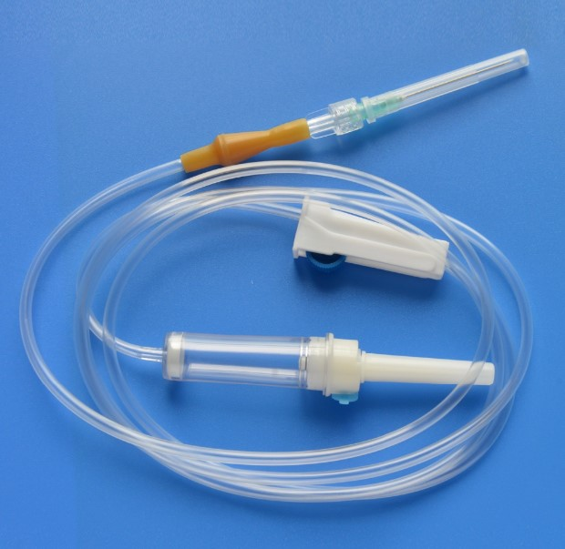Alat infus sering digunakan pada saat pasien harus menjalani rawat inap di rumah sakit. Infuse set termasuk jenis alat kesehatan habis pakai (disposable). Artinya, infuse set hanya boleh digunakan satu kali dan setelah itu harus dibuang.

 

